附件3：
辽宁石油化工大学
第十一届“挑战杯”大学生科技创新创业竞赛

（校级竞赛专用）

作
品
申
报
书

作品类别：
- 自然科学类学术论文
- 哲学社会科学类社会调查报告和学术论文
- 科技发明制作A类
☑ 科技发明制作B类

作品名称 | 蜂窝V校园
作  品  分  类 | - 自然科学类学术论文  （ ）A.机械与控制（包括机械.仪器仪表、自动化控制、工程、交通、建筑等）  B.信息技术（包括计算机、电信、通讯、电子等）  C.数理（包括数学、物理、地球与空间科学等）  D.生命科学（包括生物、农学、药学、医学、健康、卫生、食品等）  E.能源（包括能源、材料、石油等）  F.化工（包括化学、化工、生态、环保等）  - 哲学社会科学类社会调查报告和学术论文  （ ） A.哲学 B.经济 C.社会 D.法律 E.教育 F.管理  ☑ 科技发明制作类  （ B ） A类指科技含量较高、制作投入较大的作品  B类指投入较少，且为生产技术或社会生活带来便利的小发明、小制作  （ b ） a.机械与控制（包括机械、仪器仪表、自动化控制、工程、交通、建筑等）  b.信息技术（包括计算机、电信、通讯、电子等）  c.数理（包括数学、物理、地球与空间科学等）  d.生命科学（包括生物、农学、药学、医学、健康、卫生、食品等）  e.能源（包括能源、材料、石油等）  f.化工（包括化学、化工、生态、环保等）
申报类别 | □个人项目 ☑集体项目
作  品  摘  要  （200字左右） | 互动问答是近年来兴起的信息咨询的交流模式，互动问答目前都是基于商业的互动问答，本次设计基于同学们喜爱的微信平台研发校园内的大学生问答服务平台---蜂窝v校园，针对大学生校内学习交流、师生互动的特点，提出了平台的建设的总体设计方案,为方便学生答疑咨询、提升服务质量提供新思路。  用户通过蜂窝V校园提供的平台，上传自己在学习中遇到的问题，经过后台算法与数据处理将该问题分布到所有用户，其他用户可以对问题进行回答与探讨。问题分类模块根据学科将所有学习问题进行分类，教师、学生用户可以通过此模块进行高效的，具有针对性的回答。蜂窝 V 校园，除去空间的限制，让用户研讨问题不再局限于小团体，使问题交流进入扁平化层次，让学生学习更有针对性，更有效的学习。同时，平台还提供撰写文章模块为用户提供撰写文章，分享文章功能，优秀的文章作品会在首页展示。
作品设计、发明的目的和基本思路；技术关键和主要技术指标（科技发明制作类填写） | 设计目的：繁忙的大学生活中，很多大学生在没有合理的规划，学习中遇到不会的问题时没有时间、没有平台去讨论与解决，从而将问题搁置，这是我们所不希望看到的。本项目以解决大学生对这种集体交流、研讨学习问题的需求，为大学生提供一个问题交流与问答、文章撰写与分享平台的目的，设计出蜂窝V校园这款微信小程序，在为同学们交流与解决学习问题的同时，也能丰富大学生活，建立起学生与老师之间的交流，同学与同学之间的交流。  基本原理和技术描述：  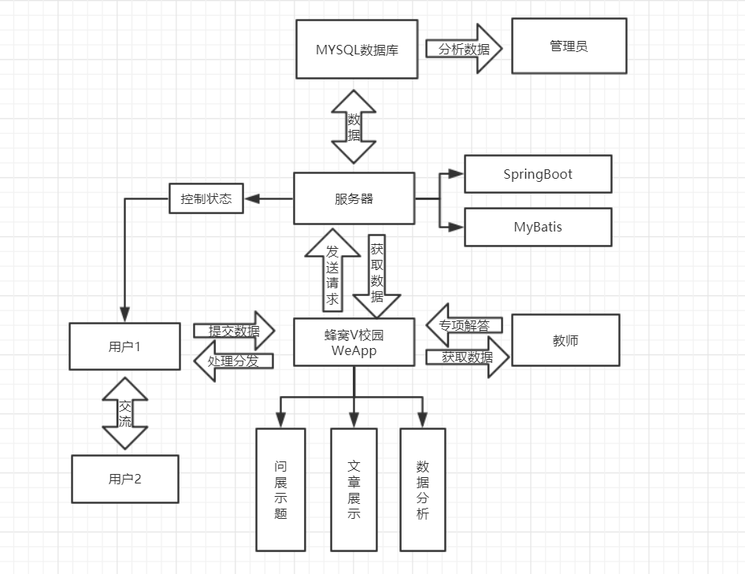  总框架图  基本原理:  此系统主要由三个方面组成:手机微信APP客户端，用户使用蜂窝V校园时将携带信息的请求发送至后台服务器进行处理，后台服务器将信息处理后存储至数据库中，用户发送获取数据的请求时，服务器根据条件从数据库中筛选数据并进行处理，返回给用户显示。  主要使用的技术：  小程序页面根据微信小程序官方API进行编写，其中页面部分组件使用了iView组件，是程序的基本条件。使用Ajax技术向后台发送请求，传输数据。服务器程序使用Java语言，同时以SpringBoot为核心框架对服务器程序进行管理与编写。  使用Mysql数据库对数据进行集中储存与管理，并使用Mybites技术进行服务器程序与数据库之间的通信
作品的科学先进性（科技发明制作类填写，必须说明与现有技术相比，该作品是否具有突出的实质性技术特点和显著进步。请提供技术性分析说明和参考文献资料） | 近些年来，随着互联网的快速发展，国内涌现出很有的问题交流平台，人们可以通过平台解决生活中大部分问题，很是便捷，但是目前市场上关于学习的APP均为学生交流平台，学生发布的问题没有经过有效的分类处理，无法让学生更有效，更有针对性的学习，与交流论坛相差无几。本项目以微信小程序为基石，旨在解决大学生对集体学习交流的需求，为大学生提供一个学习问题交流平台，让学生们更加高效，有针对性的学习。将学生在用户端提交的学习问题转化为JSON数据，服务通过器将学生提交的数据进行分析与管理，存储至数据库。用户具有管理问题，浏览他人问题并进行解答的权利。同时，通过了教师认证的教师，可以通过蜂窝V校园的问题分类模块，对与自己相关的问题进行权威解答。  参考文献：微信小程序官方API、《Spring Boot实战》
使用说明及该作品的技术特点和优势，提供该作品适用范围及推广前景的技术性说明及市场分析和经济效益预测（科技发明制作类填写） | 蜂窝V校园为用户提供了对学习问题的统一问答的服务。并在问题分类模块将问题进行分类管理，让学生有平台，不受空间限制地交流学科问题，用户只需要十分简洁的操作就可以与其他用户以问答方式讨论学习中遇到的问题。这是其他学习软件所不具有的功能。蜂窝V校园面向师生，以分析处理问题，及时解决学生在学习中遇到的问题为核心目的，对不同类型的问题进行分类。学生方只需要在遇到问题时，通过拍照或描述的方式将问题发布分享，便可以得到及时的互动问答，同时教师也可以选择性的进行权威解答。这样不仅及时解决了学习问题，也有效的提高了学生的学习效率与学习针对性。目前市场上不存在提供这种服务的软件及平台，但大学生对于集体讨论研究学习问题的需求日益增加，因此着重于解决大学生互动问答需求的蜂窝V校园一定很大程度上能帮助到热爱学习的同学。
作品所处阶段（科技发明制作类填写） | （ ）A实验室阶段 B中试阶段 C生产阶段  D 已完成 （自填）
作品可展示的  形式（科技发明制作类填写） | □实物、产品 □模型 □图纸 □磁盘 □现场演示  □图片 ☑录像 □样品
作品在何时、何地、何种机构举行的会议或报刊上发表及所获奖励

专  利  申  报  情  况 | □提出专利申报  申报号  申报日期 年 月 日  □已获专利权批准  批准号  批准日期 年 月 日  ☑未提出专利申请

